ФЕДЕРАЛЬНОЕ АГЕНТСТВО СВЯЗИ  
  
ФЕДЕРАЛЬНОЕ ГОСУДАРСТВЕННОЕ ОБРАЗОВАТЕЛЬНОЕ   
БЮДЖЕТНОЕ УЧРЕЖДЕНИЕ ВЫСШЕГО ПРОФЕССИОНАЛЬНОГО ОБРАЗОВАНИЯ   
«СИБИРСКИЙ ГОСУДАРСТВЕННЫЙ УНИВЕРСИТЕТ   
ТЕЛЕКОММУНИКАЦИЙ И ИНФОРМАТИКИ»  
  
ФАКУЛЬТЕТ ИНФОРМАТИКИ И ВЫЧИСЛИТЕЛЬНОЙ ТЕХНИКИ

Кафедра вычислительных систем

**ОТЧЕТ  
О ПРОХОЖДЕНИИ   
ПРЕДДИПЛОМНОЙ ПРАКТИКИ**

Выполнил:  
студент группы ВМ-05  
Телепнев Д.Е.  
  
Руководитель практики -  
к.т.н.   
Ефимов А.В.

Оценка – «________________».

Новосибирск - 2015

Содержание

Введение 3

Описание 4

Постановка задачи 6

Концептуальная схема взаимодействия СМЭВ 6

Заключение 7

Список использованных источников 8

# Введение

Практика проходила в Федеральном государственном образовательном бюджетном учреждении высшего профессионального образования «Сибирский государственный университет телекоммуникаций и информатики» на Кафедре инновационных инфокоммуникационных систем. Период прохождения практики: с 04 февраля по 15 марта 2015 года.

Целью практики являлась подготовка и изучение предметной области дипломного проекта на тему "Разработка адаптера для Системы Межведомственного Электронного Взаимодействия(СМЭВ)"

Человечество неотвратимо вступает в информационную эпоху. Сегодня уже не нужно идти в библиотеку за какой-либо книгой или стоять в очереди за новейшими гаджетами, одеждой и другими вещами. На сегодняшний день все больше людей общаются в социальных сетях, читают и смотрят новости, живут культурной и социально-активной жизнью(голосования, петиции и т.д.) в сети. Уже более трети населения нашей огромной страны пользуются интернетом. Это больше половины совершеннолетнего населения России.

Каждый человек, каждый гражданин имеет большую ценность для своего демократического государства. Ценность гражданина - это не только налоги, это и предложения по улучшению жизни в стране, и мнение по какому-либо вопросу.

Для того, чтобы облегчить людям их гражданскую жизнь в 2002 году была создана федеральная целевая программа "Электронная Россия". В рамках нее был разработан Портал Государственных Услуг. Этот сайт начал свою работу 15 декабря 2009 года[1]. Он предназначен для предоставления информации об услугах, предоставляемых государством своим гражданам, а также возможностью подать заявку для получения услуги в электронном виде.

Также, в рамках федеральной целевой программы "Электронная Россия" было разработано множество других проектов. Одним из них является Система Межведомственного Электронного Взаимодействия(СМЭВ).

# Описание

**Краткая информация о СМЭВ[2]**

Система межведомственного электронного взаимодействия представляет собой федеральную государственную информационную систему, включающую информационные базы данных, в том числе содержащие сведения об используемых органами и организациями программных и технических средствах, обеспечивающих возможность доступа через систему взаимодействия к их информационным системам (далее - электронные сервисы), сведения об истории движения в системе взаимодействия электронных сообщений при предоставлении государственных и муниципальных услуг, исполнении государственных и муниципальных функций в электронной форме, а также программные и технические средства, обеспечивающие взаимодействие информационных систем органов и организаций через СМЭВ.   
  
Задачами системы межведомственного электронного взаимодействия в инфраструктуре Электронного правительства являются:

* Государственные функции в электронном виде. Обеспечение информационного взаимодействия в электронной форме при предоставлении государственных и муниципальных услуг и исполнении государственных и муниципальных функций.
* Государственные услуги в электронном виде. Обеспечение предоставления государственных и муниципальных услуг в электронной форме, в том числе с использованием федеральной государственной информационной системы "Единый портал государственных и муниципальных услуг (функций)".
* Системная магистраль информационного взаимодействия. Технологическое обеспечение информационного взаимодействия с применением системы взаимодействия достигается путем использования сервис-ориентированной архитектуры, представляющей собой совокупность электронных сервисов, построенных по общепринятым стандартам, а также путем использования единых технологических решений и стандартов, единых классификаторов и описаний структур данных.

Основные функции системы межведомственного электронного взаимодействия:

* Ведение реестра электронных сервисов
* Ведение политик безопасности, применяемых к зарегистрированным электронным сервисам
* Маршрутизация сообщений к зарегистрированным электронным сервисам
* Протоколирование обращений (входящих и исходящий сообщений) к электронным сервисам
* Гарантированная доставка сообщений, осуществляемая за счет механизма повторных вызовов электронных сервисов при сбоях
* Обеспечение оповещения Оператора СМЭВ о сбоях в функционировании электронных сервисов
* Передача информации о событиях на СМЭВ по подписке заинтересованным Пользователям (информационным системам)
* Формирование динамически создаваемой статистики использования электронных сервисов

# Постановка задачи

В данном дипломном проекте требуется разработать адаптер для СМЭВ. Он будет использоваться для предоставления гражданину электронной услуги по его запросу. Для этого необходимо изучить структуру системы, протокол HTTP, протокол Soap, расширяемый язык разметки XML(в частности, какие ключевые теги используются в системе при формировании запросов-ответов), язык программирования Java, технологию Java Servlet.

# Концептуальная схема взаимодействия СМЭВ[3]

**Целью реализации** СМЭВ является оптимизация процессов предоставления государственных и муниципальных услуг в электронном виде, минимизация сроков предоставления услуг, упрощение процесса получения услуги для заявителя за счет сокращения количества предоставляемых им документов.

СМЭВ позволяет реализовать принцип «одного окна» при оказании услуги заявителю. Заявитель регистрирует заявление на предоставление услуги на Едином портале государственных услуг. Специалисты органа власти, оказывающего услугу, обращаются  в соответствующие ведомства с запросом сведений, необходимых для предоставления услуги, используя СМЭВ. Заявителю так же предоставляется возможность получения информации о статусе предоставления услуги в личном кабинете на портале.

[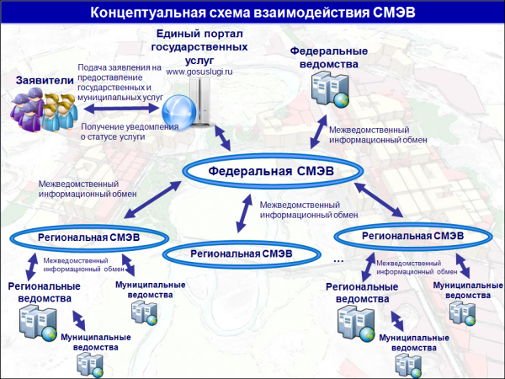](http://itpgrad.ru/sites/default/files/u279/Concepte_scheme_0.png)Рисунок 1. Концептуальная схема взаимодействия СМЭВ

# Заключение

В ходе преддипломной практики рассмотрена предметная область проекта, а так же структура и реализация системы межведомственного электронного взаимодействия (СМЭВ), сформулирована задача дипломного проекта и составлен план реализации проекта.

Для реализации дипломного проекта изучены протоколы SOAP и HTTP, язык гипертекстовой разметки XML, основы языка программирования Java и технологии JavaServlet.

# Список использованных источников

1. Известия[Электронный ресурс] : СМИ. – Режим доступа: http://izvestia.ru/news/558416 – Загл. с экрана.
2. Технологический портал СМЭВ[Электронный ресурс] : технологический портал. – Режим доступа: https://smev.gosuslugi.ru/portal/ – Загл. с экрана.
3. Интеграция с СМЭВ[Электронный ресурс] : сайт компании ИТП Град. – Режим доступа: http://itpgrad.ru/node/813 – Загл. с экрана.